中山大学移动信息工程学院本科生实验报告
（2014学年秋季学期）
课程名称：数字电路实验 任课教师：王军 助教:李贤琴/李正
年级&班级 | 13级09班 | 专业（方向） | 软件工程（移动信息工程）
学号 | 13354315 | 姓名 | 汤建鹏
电话 | 137526215446 | Email | 291391649@qq.com
开始日期 | 2015/1/3 | 完成日期 | 2014/1/11

- 实验题目
A Basic Video Controller（VGA）
在FPGA中，用Verilog语言实现VGA的设计。
具体实现：在显示器实现一个很基本的屏幕保护动态视频，即一个彩色方框在屏幕内运动，当遇到边界时发生反弹，继续运动。

二、实验目的
1、学习使用verilog语言实现VGA
2、理解VGA的原理
3、了解视频在显示屏上显示的具体过程

三、实验内容
1. 实验设计
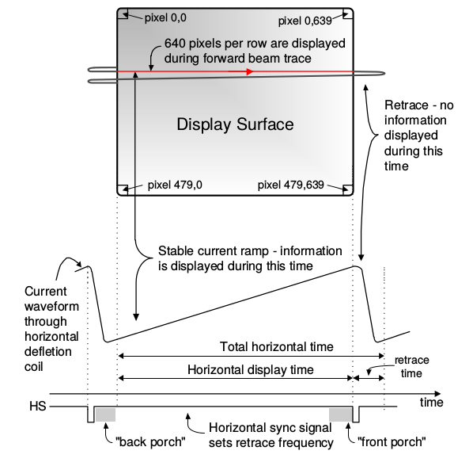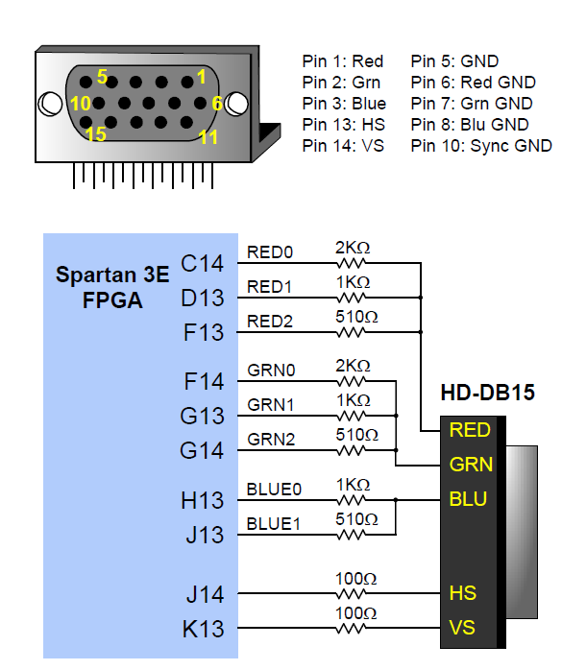
图1-1-1：VGA原理图 图1-1-2：VGA引脚图

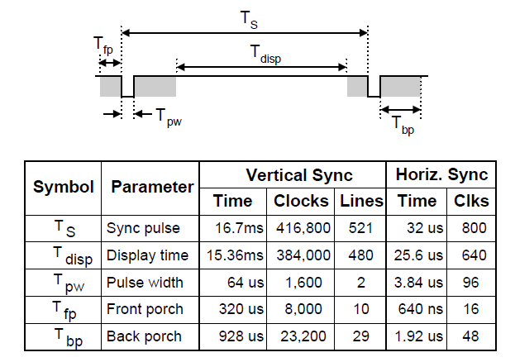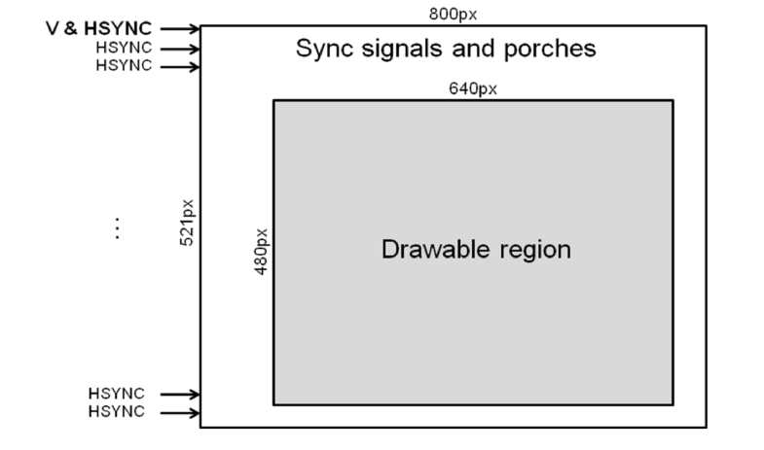
图1-1-3：行同步和场同步脉冲的时间分布 图1-1-4：实际有效像素点的分布

这里使用的是刷新频率为60Hz，像素点为800（96+48+640+16）×521（2+29+480+10）的VGA（有效显示区为640×480），可以算出点时钟频率为800*521*60=25008000，约为25MHz，所以将内部时钟4分频后即为点时钟。再计算drawable region在图中的边界分别为hbf、hfp、vbp、vfp。可知hbf=144，hfp=784，vbp=31，vfp=511，这就之后我们的方框能够移动的四个边界。
确定好一些参数后就该考虑如何显示一个彩色方块了，首先要明确的是只有在有效显示区域内可以显示，其他方位，rgb的值必须为0，防止在回溯过程中在屏幕留下轨迹。所以必须设立一个vidon信号，在有效区域内它为1，否则为0。
接下来要考虑的就是如何让方块移动，在初始时我们必定要给这个方块确定边界，而让方块移动也就是让边界移动，所以可以以场向量vsync为触发信号，即在每一帧图像变化时使边界变化就可以是方块运动了。当然，为了使方块能反弹，就必须处理方块到达有效显示范围时的行为，让其方向运动就行了。

四、实验结果
1.综合得出的RTL电路图
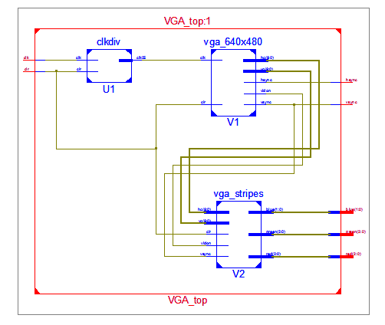
图2：Millisecond Counter的RTL图
2. VGA显示截图
运行说明：首先按下板子上的复位键初始化，之后屏幕上就会出现一个移动的小方格了。（完整过程见附带的视频）
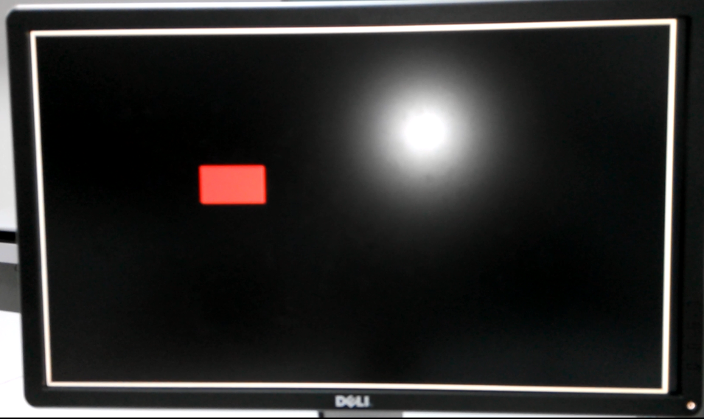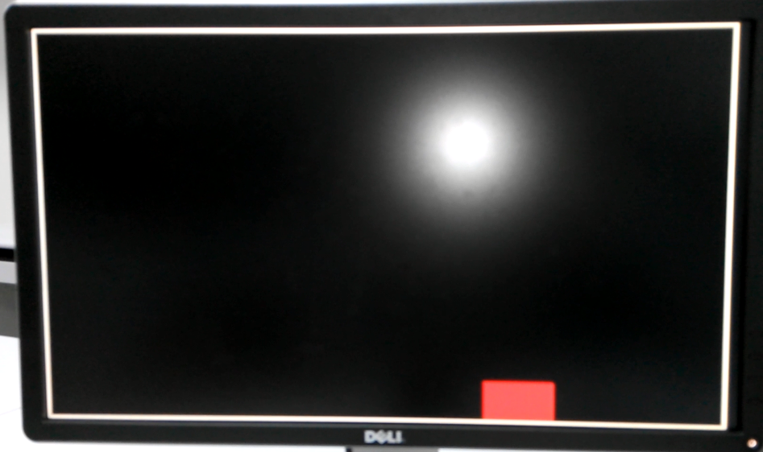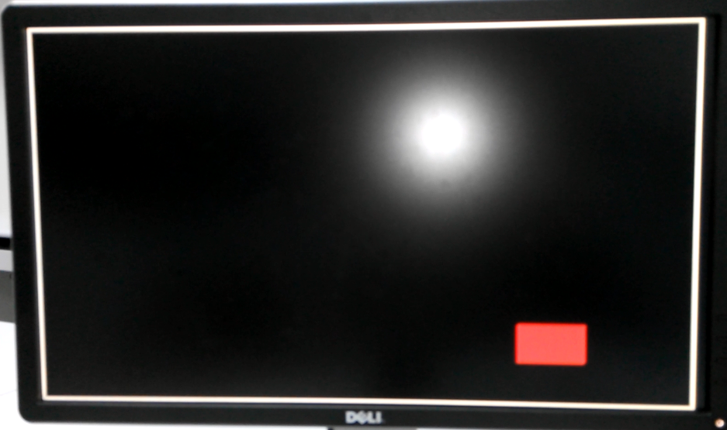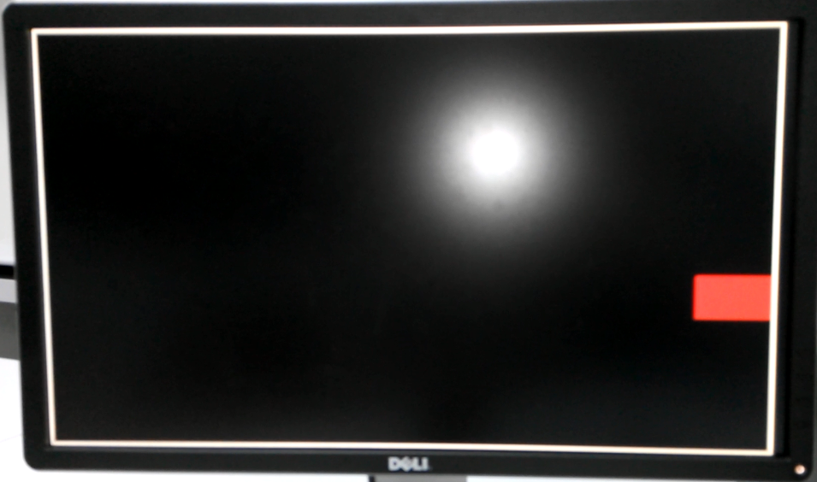

3. 综合报告
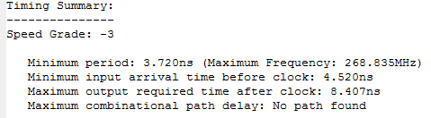
图4：timing报告截图

Device报告没有什么亮点，就不截图了，这里看下时序报告，可以知道电路要求的最小周期为3.720ns，建立时间为4.520ns，保持时间为8.407ns，最后的到的时钟频率是远小于25MHz的，所以FPGA必然是可以跑得动这种清晰度的视频的，并且还有很大的提升空间，跑跑1080p的应该也是没问题的！

- 实验感想
这次写VGA的实验，我明白了视频的显示原理，其实就是一个电子枪发射电子在屏幕上形成显示，但是电子枪只能让一个像素点显示，所以要像遍历一个矩阵一样遍历屏幕，扫完一屏接着一屏，利用余晖和人眼可识别的范围有限，在1s内显示60帧图片或以上，这样基本上看起看就是一个连贯的视频了。写VGA的关键是确定行脉冲和场脉冲以及屏幕（即有效显示区）在整个区域中的位置，还有就是计算点时钟，即扫描每一个像素点所花的时间。由于电子枪扫完一行或者一帧后要回溯，所以要预留回溯的时间防止回溯时留下痕迹，所以并不是整个矩阵都是显示区域，同时在行场时钟边缘一样呀有类似setup time和hold time的部分，所以实际的矩阵有的是不显示的，我们必须找到显示边界，确定显示区域。而时钟可以通过1s扫描的像素点个数算出，1s扫过的个数就是频率。这是基本的VGA显示，而如果要自己显示一个动画效果，关键还是要处理边界，这个边界指的是你要显示的物体的边界，而且这个边界应该在每一帧都更新，更新的逻辑就看你自己怎么设计你要显示的动画了。

附录：
实验设计代码
VGA_top | clkdiv(分频子模块)
module VGA_top(  input clk,  input clr,  output hsync,  output vsync,  output [2:0] red,  output [2:0] green,  output [1:0] blue  );  wire clk25,vidon;  wire [9:0] hc,vc;  clkdiv U1(  .clk(clk),  .clr(clr),  .clk25(clk25)  );  vga_640x480 V1(  .clk(clk25),  .clr(clr),  .hsync(hsync),  .vsync(vsync),  .hc(hc),  .vc(vc),  .vidon(vidon)  );  vga_stripes V2(  .vidon(vidon),  .vsync(vsync),  .hsync(hsync),  .clk25(clk25),  .clr(clr),  .hc(hc),  .vc(vc),  .red(red),  .green(green),  .blue(blue)  );  endmodule | module clkdiv(  input clk,  input clr,  output clk25  );  reg [24:0] q;  //25位计数器  always@(posedge clk or posedge clr) begin  if(clr)  q <= 0;  else  q <= q + 1'b1;  end  assign clk25 = q[1];  endmodule
子模块vga_640x480（计算行场同步信号） | 子模块vga_stripes（显示）
module vga_640x480(  input clk,  input clr,  output reg hsync,  output reg vsync,  output reg [9:0] hc,  output reg [9:0] vc,  output reg vidon  );  parameter hpixels = 10'b11001_00000; //行像素点=800  parameter vlines = 10'b10000_01001; //行数=521  parameter hbp = 10'b00100_10000; //144  parameter hfp = 10'b11000_10000; //784  parameter vbp =10'b00000_11111; //29  parameter vfp = 10'b01111_11111; //10  reg vsensable; //enable for the vertical counter  //行同步信号计数器·  always@(posedge clk)  begin  if(clr)  hc <= 0;  else  begin  if(hc == hpixels - 1)  begin  hc <= 0;  vsensable <= 1;  //enable teh vertical counter to increase  end  else  begin  hc <= hc + 1'b1;  vsensable <= 0; //leave the vsenable off  end  end  end  //产生hsync脉冲  //当hc乾127的时候，行同步信号为低电幊  always@(*)  begin  if(hc < 96)  hsync <= 0;  else  hsync <= 1;  end  //场同步信号计数器  always@(posedge clk)  begin  if(clr)  vc <= 0;  else  begin  if(vsensable == 1)  begin  if(vc == vlines - 1)  vc <= 0;  else  vc <= vc + 1'b1;  end  end  end  //产生vsync脉冲  //当hc书?聧?时候，场同步脉冲为低电幊  always@(*)  begin  if( vc < 2)  vsync <= 0;  else  vsync <= 1;  end  always@(*)  begin  if((hc < hfp)&&(hc >= hbp)&&(vc < vfp)&&(vc >= vbp))  vidon <= 1;  else  vidon <= 0;  end  endmodule | module vga_stripes(  input vidon,  input vsync,  input hsync,  input clk25,  input clr,  input [9:0] hc,  input [9:0] vc,  output reg [2:0] red,  output reg [2:0] green,  output reg [1:0] blue  );  parameter hbp = 10'b00100_10000; //144  parameter hfp = 10'b11000_10000; //784  parameter vbp =10'b00000_11111; //31  parameter vfp = 10'b01111_11111; //511  reg [9:0] left, right, top, botton;  reg hmove, lmove;  always @(posedge vsync or posedge clr)  begin  if(clr)  begin  hmove <= 1;  lmove <= 1;  left <= hbp+10'b0000_00101;  right <= hbp+10'b00010_00100;  top <= vbp+10'b0000_00101;  botton <= vbp+10'b00001_10100;  end  else  begin  if(left<=hbp+3'b100)  hmove <= 1;  else if(right>=hfp-3'b100)  hmove <= 0;  else  hmove <= hmove;  if(top<=vbp+3'b100)  lmove <= 1;  else if(botton>=vfp-3'b100)  lmove <= 0;  else  lmove <= lmove;  left <= ((hmove) ? (left+1'b1) : (left-1'b1));  right <= hmove ? right+1'b1 : right-1'b1;  top <= lmove ? top+1'b1 : top-1'b1;  botton <= lmove ? botton+1'b1 : botton-1'b1;  end  end  always@(posedge clk25)  begin  if(vidon == 1)  begin  if((hc>=hbp&&hc<hbp+4)||(hc<hfp&&hc>=hfp-4)||(vc>=vbp&&vc<vbp+4)||(vc<vfp&&vc>=vfp-4))  begin  red <= 3'b111;  green <= 3'b111;  blue <= 2'b11;  end  else if((hc >= left)&&(hc <= right)&&(vc >= top)&&(vc <= botton))  begin  red <= 3'b111;  green <= 3'b000;  blue <= 2'b00;  end  else  begin  red <= 0;  green <= 0;  blue <= 0;  end  end  else  begin  red <= 0;  green <= 0;  blue <= 0;  end  end  endmodule
实验管脚分配
NET "clr" LOC = "B8";
NET "clk" LOC = "V10";
NET "red[0]" LOC = "U7";
NET "red[1]" LOC = "V7";
NET "red[2]" LOC = "N7";
NET "green[0]" LOC = "P8";
NET "green[1]" LOC = "T6";
NET "green[2]" LOC = "V6";
NET "blue[0]" LOC = "R7";
NET "blue[1]" LOC = "T7";
NET "hsync" LOC = "N6";
NET "vsync" LOC = "P7";

提交文件清单：
文件名:
